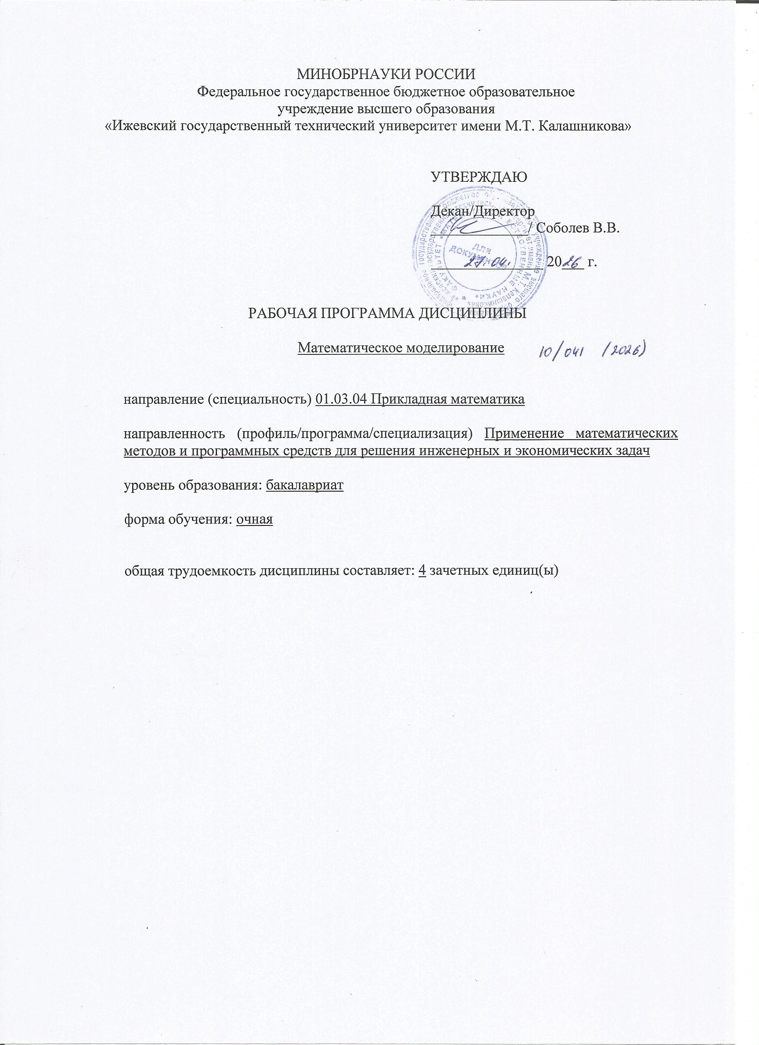
МИНОБРНАУКИ РОССИИ
Федеральное государственное бюджетное образовательное
учреждение высшего образования
«Ижевский государственный технический университет имени М.Т. Калашникова»

УТВЕРЖДАЮ

Декан/Директор
_____________/ Соболев В.В.

_______________ 20___ г.

РАБОЧАЯ ПРОГРАММА ДИСЦИПЛИНЫ

Математическое моделирование

направление (специальность) 01.03.04 Прикладная математика

направленность (профиль/программа/специализация) Применение математических методов и программных средств для решения инженерных и экономических задач

уровень образования: бакалавриат

форма обучения: очная

общая трудоемкость дисциплины составляет: 4 зачетных единиц(ы)
Кафедра Прикладная математика и информационные технологии_________
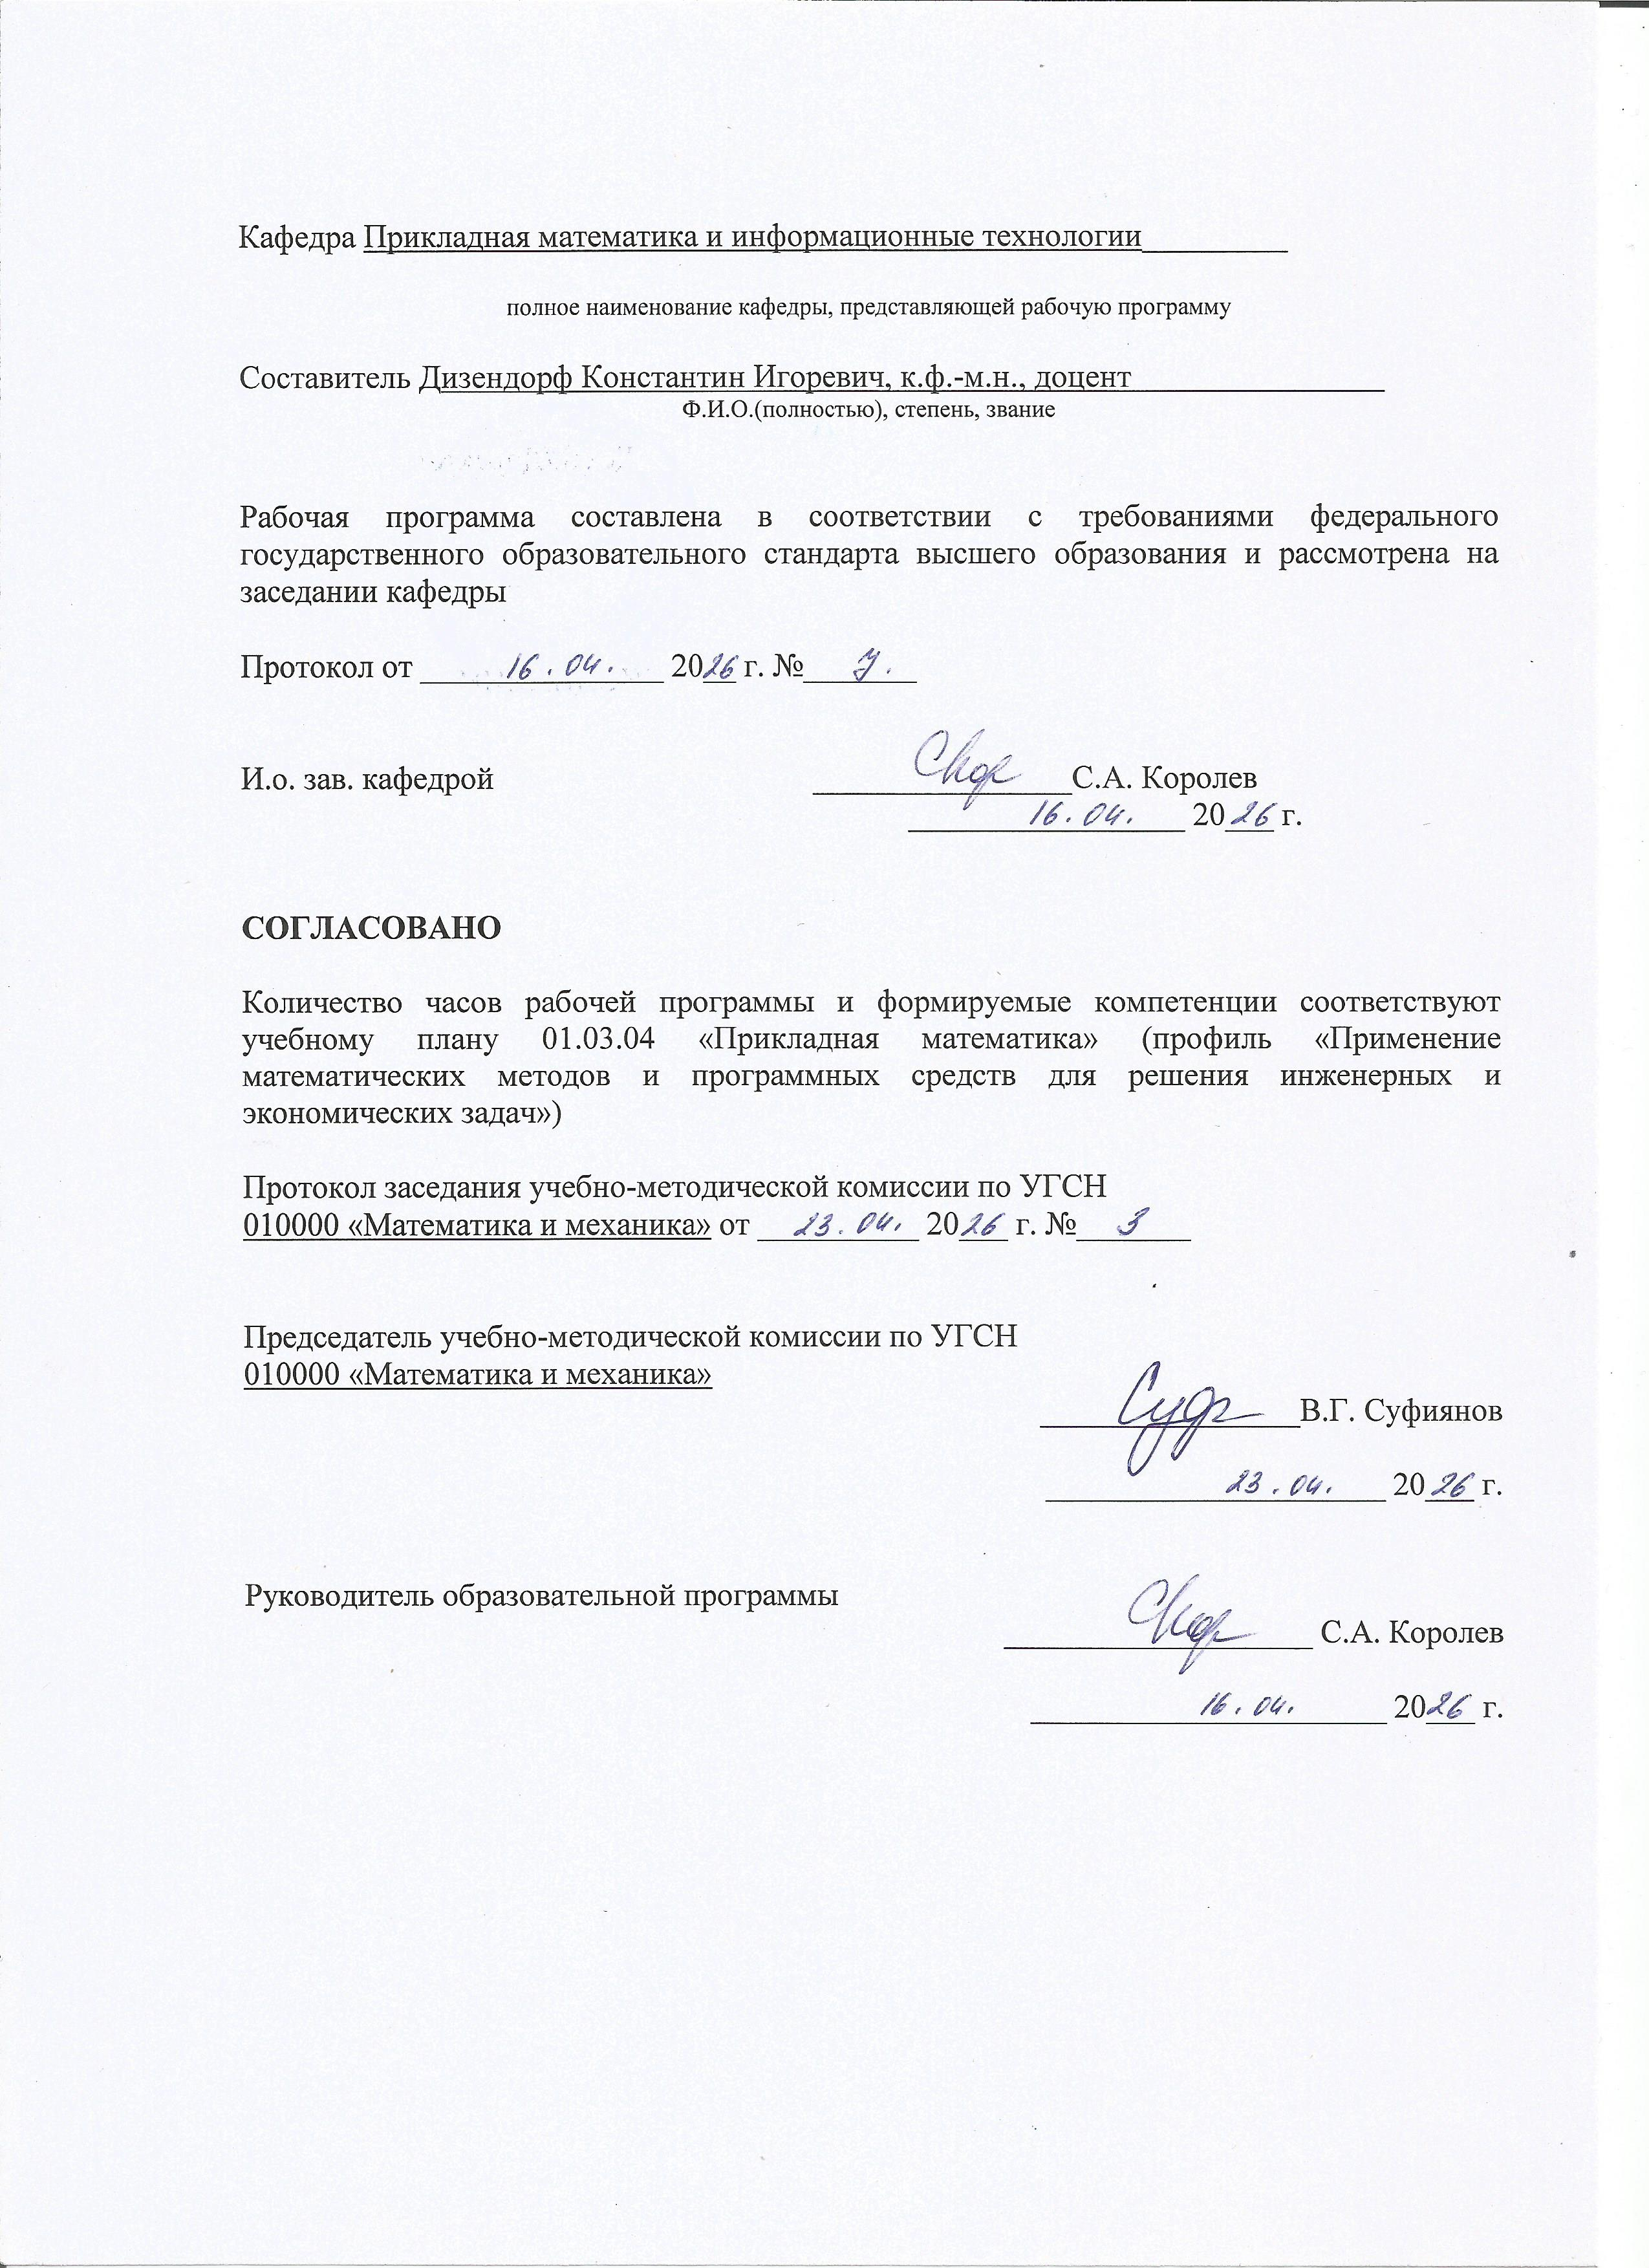
полное наименование кафедры, представляющей рабочую программу

Составитель Дизендорф Константин Игоревич, к.ф.-м.н., доцент
Ф.И.О.(полностью), степень, звание

Рабочая программа составлена в соответствии с требованиями федерального государственного образовательного стандарта высшего образования и рассмотрена на заседании кафедры

Протокол от _______________ 20__ г. №_______

И.о. зав. кафедрой ________________С.А. Королев
_________________ 20___ г.

СОГЛАСОВАНО

Количество часов рабочей программы и формируемые компетенции соответствуют учебному плану 01.03.04 «Прикладная математика» (профиль «Применение математических методов и программных средств для решения инженерных и экономических задач»)

Протокол заседания учебно-методической комиссии по УГСН
010000 «Математика и механика» от __________ 20___ г. №_______

Председатель учебно-методической комиссии по УГСН
010000 «Математика и механика»
________________В.Г. Суфиянов

_____________________ 20___ г.

Руководитель образовательной программы
___________________ С.А. Королев

______________________ 20___ г.

Аннотация к дисциплине

Название дисциплины | Математическое моделирование
Направление подготовки (специальность) | 01.03.04 Прикладная математика
Направленность (профиль/программа/специализация) | Применение математических методов и программных средств для решения инженерных и экономических задач
Место дисциплины | Часть, формируемая участниками образовательных отношений, Блока 1. Дисциплины (модули)
Трудоемкость (з.е. / часы) | 4 з. е./ 144 часа
Цель изучения дисциплины | Усвоение студентами теоретических основ, технологии и методов математического моделирования
Компетенции, формируемые в результате освоения дисциплины | ПК-3. Способен проектировать математическое программное обеспечение  ПК-4. Способен принимать научно-обоснованные решения на основе математического моделирования и методов системного анализа  ПК-5. Способен самостоятельно изучать новые разделы фундаментальных и прикладных наук
Содержание дисциплины (основные разделы и темы) | Моделирование как метод познания, основные понятия, связанные с технологией компьютерного моделирования. Корректные постановки задач. Особенности моделирования в различных предметных областях. Имитационное моделирование. Вычислительный эксперимент. Моделирование физических процессов. Примеры постановок и решения задач. Апробация, идентификация и оценка адекватности моделей. Верификация и валидация моделей
Форма промежуточной аттестации | Зачет с оценкой, Курсовая работа

- Цели и задачи дисциплины:
Целью освоения дисциплины является усвоение студентами теоретических основ, технологии и методов математического моделирования.
Задачи дисциплины:
- обучение студентов важнейшим понятиям математического моделирования и применению основных методов и приемов математического моделирования для исследования явлений различной природы.

- Планируемые результаты обучения
В результате освоения дисциплины у студента должны быть сформированы
Знания, приобретаемые в ходе освоения дисциплины
№ п/п | Знания
1 | Классификация математических моделей. Технология математического моделирования.
2 | Этапы построения модели. Стационарные, нестационарные и квазистационарные модели.
3 | Основные положения классической механики, гидродинамики.

Умения, приобретаемые в ходе освоения дисциплины
№ п/п | Умения
1 | решать статические и динамические краевые и вариационные задачи механики;
2 | решать задачи гидродинамики

Навыки, приобретаемые в ходе освоения дисциплины
№ п/п | Навыки
1 | Формализация прикладных задач, выбор конкретных методов анализа и синтеза для их решения
2 | Решение формализованных физико-математических задач с использованием собственного кода

Компетенции, приобретаемые в ходе освоения дисциплины
Компетенции | Индикаторы | Знания | Умения | Навыки
ПК-3. Способен проектировать математическое программное обеспечение | ПК-3.1. Знать: современные технологии, методы и средства проектирования математического программного обеспечения | 1-3
 | ПК-3.2. Уметь: использовать современные технологии, методы и средства проектирования математического программного обеспечения |  | 1-2
 | ПК-3.3. Владеть: навыками проектирования математического программного обеспечения |  |  | 1-2
ПК-4. Способен принимать научно-обоснованные решения на основе математического моделирования и методов системного анализа | ПК-4.1. Знать: основы математического моделирования, системного анализа и теории принятия решений | 1-3
 | ПК-4.2. Уметь: применять методы математического моделирования и системного анализа в области профессиональной деятельности |  | 1-2
 | ПК-4.3. Владеть: навыками принятия научно-обоснованных решений на основе математического моделирования и методов системного анализа в области профессиональной деятельности |  |  | 1-2
ПК-5. Способен самостоятельно изучать новые разделы фундаментальных и прикладных наук | ПК-5.1. Знать: фундаментальные основы и прикладные аспекты построения математических моделей технических и социально-экономических систем | 1-3
 | ПК-5.2. Уметь: самостоятельно разрабатывать математические модели технических и социально-экономических систем |  | 1-2
 | ПК-5.3. Владеть: навыками самостоятельного изучения новых разделов фундаментальных и прикладных наук |  |  | 1-2

- Место дисциплины в структуре ООП
Дисциплина относится к части, формируемой участниками образовательных отношений, Блока 1 «Дисциплины (модули)» ООП.
Дисциплина изучается на 4 курсе в 7 семестре.
Изучение дисциплины базируется на знаниях, умениях и навыках, полученных при освоении дисциплин (модулей): Математический анализ, Физика, Численные методы алгебры, Уравнения математической физики, Дифференциальные уравнения, Информационные технологии и программирование.
Перечень последующих дисциплин (модулей), для которых необходимы знания, умения и навыки, формируемые данной учебной дисциплиной (модулем): Выполнение и защита выпускной квалификационной работы.

- Структура и содержание дисциплины
  - Структура дисциплин
№ п/п | Раздел дисциплины. Форма промежуточной аттестации  (по семестрам) | Всего часов на раздел | Семестр | Распределение трудоемкости раздела (в часах) по видам учебной работы |  |  |  |  | Содержание самостоятельной работы
 |  |  |  | контактная |  |  |  | СРС
 |  |  |  | лек | пр | лаб | КЧА
1 | 2 | 3 | 4 | 5 | 6 | 7 | 8 | 10 | 11
1 | Основные понятия математического моделирования | 18 | 7 | 4 | – | 4 | – | 10 | Опрос с зачетом
2 | Подходы к построению математических моделей | 36 | 7 | 8 | – | 8 | – | 10 | Опрос с зачетом, защита лабораторной работы
3 | Исследование математических моделей | 18 | 7 | 4 | – | 4 | – | 10 | Опрос с зачетом
5 | Курсовая работа | 36 | 7 | – | – | – | 3,0 | 33 | Защита курсовой работы
6 | Экзамен | 36 | 7 | – | – | – | 0,4 | 35,6 | Экзамен выставляется по совокупности результатов текущего контроля успеваемости
 | Итого: | 144 | 7 | 16 | – | 16 | 3,4 | 108,6
 | в том числе часы практической подготовки |  |  |  |  |  |  | 24
  - Содержание разделов курса и формируемых в них компетенций
№  п/п | Раздел  дисциплины | Коды компетенции и индикаторов | Знания | Умения | Навыки | Форма контроля
1 | Основные понятия математического моделирования | ПК-3.1  ПК-3.2  ПК-3.3  ПК-4.1  ПК-4.2  ПК-4.3  ПК-5.1  ПК-5.2  ПК-5.3 | 1-3 | 1-2 | 1-2 | Текущий контроль выполнения заданий
2 | Подходы к построению математических моделей | ПК-3.1  ПК-3.2  ПК-3.3  ПК-4.1  ПК-4.2  ПК-4.3  ПК-5.1  ПК-5.2  ПК-5.3 | 1-3 | 1-2 | 1-2 | Текущий контроль выполнения заданий; защита лабораторной работы
3 | Исследование математических моделей | ПК-3.1  ПК-3.2  ПК-3.3  ПК-4.1  ПК-4.2  ПК-4.3  ПК-5.1  ПК-5.2  ПК-5.3 | 1-3 | 1-2 | 1-2 | Текущий контроль выполнения заданий

  - Наименование тем лекций, их содержание и объем в часах
№ п/п | № раздела дисциплины | Наименование лекций | Трудоем-кость (час)
1 | 1 | Модели и моделирование. Понятие модели, определение модели, свойства моделей, цели моделирования. Классификация моделей.  Модели и моделирование. Анализ и интерпретация математических результатов. Соответствие между моделью и действительностью (различия и сходства).  Классификация математических моделей.  Этапы построения модели. Технология создания математических моделей. Обследование объекта моделирования. Концептуальная постановка задачи моделирования. Математическая постановка задачи моделирования. Пример.  Этапы построения модели. Выбор и обоснование метода решения задачи. Реализация математической модели в виде программы на ЭВМ. Анализ результатов моделирования. Пример | 4
2 | 2 | Элементарные математические модели.  Примеры моделей, получаемых из фундаментальных законов  Вариационные принципы и математические модели  Пример к построению иерархии моделей  Универсальность математических моделей  Примеры моделей для нелинейных объектов  Некоторые модели гидродинамики | 8
3 | 3 | Анализ размерностей и групповой анализ моделей  Автомодельные (самоподобные) процессы  Различные режимы распространения возмущений в нелинейных средах  Принцип максимума и теоремы сравнения – применение к исследованию моделей | 4
 | Всего |  | 16

  - Наименование тем практических занятий, их содержание и объем в часах
Практических занятий по учебному плану не предусмотрено.

  - Наименование тем лабораторных работ, их содержание и объем в часах
№ п/п | № раздела дисциплины | Наименование лабораторных работ | Трудоем-кость (час)
1 | 1 | Модель “черного ящика”. Разработка и реализация алгоритма построения и обучения нейронной сети на C# | 8
2 | 4 | Расчет внутрибаллистического процесса с использованием модели Лагранжа о метании тела из пушки | 8
 | Всего |  | 16

- Оценочные материалы для текущего контроля успеваемости и промежуточной аттестации по дисциплине
Для контроля результатов освоения дисциплины проводятся:
– защиты лабораторных работ;
– опрос с зачетом;
– экзамен.
Примечание: оценочные материалы (вопросы к проведению лабораторных занятий, задания для самостоятельной работы и др.) приведены в приложении к рабочей программе дисциплины.
Промежуточная аттестация по итогам освоения дисциплины – экзамен.

- Учебно-методическое и информационное обеспечение дисциплины:
а) основная литература:
1. Советов Б. Я., Яковлев С. А. Моделирование систем: учебное пособие для вузов. - 3-е изд., стер. – М.: Высшая школа, 2019. – 294 с. (20 экз.).
2. Введение в математическое моделирование: учебное пособие / В.Н. Ашихмин [и др.]. - М.: Логос, 2019. - 440 c. - [Электронный ресурс] 978-5-98704-637-1. - Режим доступа: http://www.iprbookshop.ru/66414.html.
3. Аверченков В.И. Основы математического моделирования технических систем: учебное пособие / В.И. Аверченков, В.П. Федоров, М.Л. Хейфец. - Брянск: БГТУ, 2019. - 271 c. - [Электронный ресурс] 5-89838-126-0. - Режим доступа: http://www.iprbookshop.ru/7003.html.

б) дополнительная литература:
1. Алиев А.В. Математическое моделирование в технике [Текст] / Алиев, А. В., Мищенкова, О. В. - М.: Ижевск: ИКИ, 2019. – 475 с. (20 экз.).
2. Введение в математическое моделирование: учебно-методическое пособие / Б.А. Вороненко [и др.]. - СПб.: Университет ИТМО, 2018. - 45 c. - [Электронный ресурс] 2227-8397. - Режим доступа: http://www.iprbookshop.ru/65810.html.
3. Инструментальные средства математического моделирования: учебное пособие / А.А. Золотарев [и др.]. — Электрон. текстовые данные. — Ростов-на-Дону: Южный федеральный университет, 2018. - 90 c. - [Электронный ресурс] 978-5-9275-0887-7. - Режим доступа: http://www.iprbookshop.ru/46963.html.

в) методические указания:
1. Русяк И.Г., Кетова К.В., Касаткина Е.В., Сабурова Е.А., Вавилова Д.Д. Методические указания к оформлению и выполнению рефератов, лабораторных работ, курсовых работ и проектов, практик, выпускных квалификационных работ для студентов направления 01.03.04 «Прикладная математика», 2019. – 38 с.– Рег. номер 080/МиЕН (18 экз.).
2. Методические указания к лабораторным работам по дисциплине “Математическое моделирование” для напр. 01.03.04 – “Прикладная математика” / сост. И.Г. Русяк – Ижевск: ИжГТУ, 2019. – 19 с. – Рег. номер 180/МиЕН (20 экз.).
3. Методические указания к курсовой работе по дисциплине “Математическое моделирование” для напр. 01.03.04 – “Прикладная математика” / сост. И.Г. Русяк – Ижевск: ИжГТУ, 2019. – 22 с. – Рег. номер 179/МиЕН (15 экз.).

г) перечень ресурсов информационно-коммуникационной сети Интернет:
- Электронно-библиотечная система IPRbooks http://istu.ru/material/elektronno-bibliotechnaya-sistema-iprbooks.
- Электронный каталог научной библиотеки ИжГТУ имени М.Т. Калашникова Web ИРБИС http://94.181.117.43/cgi-bin/irbis64r_12/cgiirbis_64.exe?LNG=&C21COM=F&I21DBN=IBIS&P21DBN=IBIS.
- Национальная электронная библиотека – http://нэб.рф.
- Мировая цифровая библиотека – http://www.wdl.org/ru/.
- Международный индекс научного цитирования Web of Science – http://webofscience.com.
- Научная электронная библиотека eLIBRARY.RU – https://elibrary.ru/defaultx.asp.
- Справочно-правовая система КонсультантПлюс http://www.consultant.ru/.

д) лицензионное и свободно распространяемое программное обеспечение:
- Microsoft Office Standard 2007 (Open License: 42267924).
- Doctor Web Enterprise Suite (Лицензия № 116663324).
- OC MS Windows 7/10.
- Среда программирования MS Visual Studio Community 2019.

- Материально-техническое обеспечение дисциплины:
- Лекционные занятия.
Учебные аудитории для лекционных занятий укомплектованы мебелью и техническими средствами обучения, служащими для представления учебной информации большой аудитории (наборы демонстрационного оборудования (проектор, экран, компьютер/ноутбук), учебно-наглядные пособия, тематические иллюстрации).
- Лабораторные работы.
Для лабораторных занятий используются аудитория №6-309, оснащенная следующим оборудованием: проектор, экран, компьютер/ноутбук
- Самостоятельная работа.
Помещения для самостоятельной работы оснащены компьютерной техникой с возможностью подключения к сети «Интернет» и доступом к электронной информационно-образовательной среде ИжГТУ имени М.Т. Калашникова:
- научная библиотека ИжГТУ имени М.Т. Калашникова (ауд. 201 корпус № 1, адрес: 426069, Удмуртская Республика, г. Ижевск, ул. Студенческая, д.7);
- помещения для самостоятельной работы обучающихся (указать ауд. 309, корпус №6, адрес: 426069, Удмуртская Республика, г. Ижевск, ул. Студенческая, д.48).

При необходимости рабочая программа дисциплины (модуля) может быть адаптирована для обеспечения образовательного процесса инвалидов и лиц с ограниченными возможностями здоровья, в том числе для обучения с применением дистанционных образовательных технологий. Для этого требуется заявление студента (его законного представителя) и заключение психолого-медико-педагогической комиссии (ПМПК).
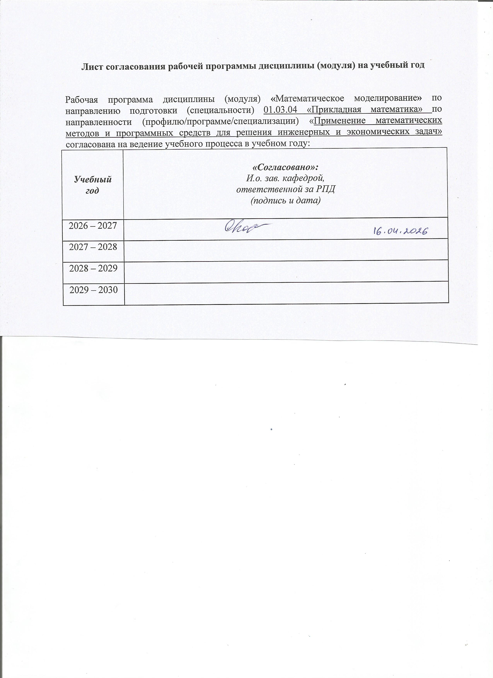
Лист согласования рабочей программы дисциплины (модуля) на учебный год

Рабочая программа дисциплины (модуля) «Математическое моделирование» по направлению подготовки (специальности) 01.03.04 «Прикладная математика» по направленности (профилю/программе/специализации) «Применение математических методов и программных средств для решения инженерных и экономических задач» согласована на ведение учебного процесса в учебном году:
Учебный  год | «Согласовано»:  И.о. зав. кафедрой,  ответственной за РПД  (подпись и дата)
2026 – 2027
2027 – 2028
2028 – 2029
2029 – 2030

УТВЕРЖДАЮ

Декан/Директор
_____________/Фамилия И.О.

_______________ 20___ г.

Дополнения и изменения к рабочей программе дисциплины (модуля)

«Наименование дисциплины»

по направлению подготовки (специальности) (указывается код и наименование направления подготовки (специальности) по направленности (профилю/программе/специализации) (указывается наименование направленности (профиля/программы/специализации)
на 20__/20__ учебный год

В рабочую программу вносятся следующие изменения:
- ……………………..........................................
- ………………………….................................

Дополнения и изменения рассмотрены и одобрены на заседании кафедры «____» ___________ 20___ г., протокол № ____. (заполняется кафедрой, реализующей данную дисциплину)

И.о. зав. кафедрой ________________И.О. Фамилия
_________________ 20___ г.

Заведующий выпускающей кафедрой ________________И.О. Фамилия
_________________ 20___ г.

Руководитель образовательной программы
________________И.О. Фамилия
_________________ 20___ г.

Приложение к рабочей программе дисциплины (модуля)

МИНОБРНАУКИ РОССИИ
Федеральное государственное бюджетное образовательное
учреждение высшего образования
«Ижевский государственный технический университет имени М.Т. Калашникова»

Оценочные средства
по дисциплине
Математическое моделирование
наименование – полностью

направление (специальность) 01.03.04 Прикладная математика
код, наименование – полностью

направленность (профиль/
программа/специализация) Применение математических методов и
программных средств для решения инженерных и экономических задач
наименование – полностью

уровень образования: бакалавриат

форма обучения: очная

общая трудоемкость дисциплины составляет: 4 зачетных единиц(ы)
- Оценочные средства
Оценивание формирования компетенций производится на основе результатов обучения, приведенных в п. 2 рабочей программы и ФОС. Связь разделов компетенций, индикаторов и форм контроля (текущего и промежуточного) указаны в таблице 4.2 рабочей программы дисциплины.
Оценочные средства соотнесены с результатами обучения по дисциплине и индикаторами достижения компетенций, представлены ниже.

№  п/п | Коды компетенции и индикаторов | Результат обучения  (знания, умения и навыки) | Формы текущего и промежуточного контроля
1 | ПК-3.1. Знать: современные технологии, методы и средства проектирования математического программного обеспечения | З1: Классификация математических моделей. Технология математического моделирования.  З2: Этапы построения модели. Стационарные, нестационарные и квазистационарные модели  З3: Основы теории быстропротекающих процессов  У1: Осуществлять постановки стационарных и нестационарных краевых задач  У2: Осуществлять постановки задач внутренней и внешней баллистики  Н1: Формализация прикладных задач, выбор конкретных методов анализа и синтеза для их решения  Н2: Решение формализованных физико-математических задач с использованием собственного кода | Текущий контроль выполнения заданий; защита лабораторной работы
2 | ПК-3.2. Уметь: использовать современные технологии, методы и средства проектирования математического программного обеспечения | З1: Классификация математических моделей. Технология математического моделирования.  З2: Этапы построения модели. Стационарные, нестационарные и квазистационарные модели  З3: Основы теории быстропротекающих процессов  У1: Осуществлять постановки стационарных и нестационарных краевых задач  У2: Осуществлять постановки задач внутренней и внешней баллистики  Н1: Формализация прикладных задач, выбор конкретных методов анализа и синтеза для их решения  Н2: Решение формализованных физико-математических задач с использованием собственного кода | Текущий контроль выполнения заданий; защита лабораторной работы
3 | ПК-3.3. Владеть: навыками проектирования математического программного обеспечения | З1: Классификация математических моделей. Технология математического моделирования.  З2: Этапы построения модели. Стационарные, нестационарные и квазистационарные модели  З3: Основы теории быстропротекающих процессов  У1: Осуществлять постановки стационарных и нестационарных краевых задач  У2: Осуществлять постановки задач внутренней и внешней баллистики  Н1: Формализация прикладных задач, выбор конкретных методов анализа и синтеза для их решения  Н2: Решение формализованных физико-математических задач с использованием собственного кода | Текущий контроль выполнения заданий; защита лабораторной работы
4 | ПК-4.1. Знать: основы математического моделирования, системного анализа и теории принятия решений | З1: Классификация математических моделей. Технология математического моделирования.  З2: Этапы построения модели. Стационарные, нестационарные и квазистационарные модели  З3: Основы теории быстропротекающих процессов  У1: Осуществлять постановки стационарных и нестационарных краевых задач  У2: Осуществлять постановки задач внутренней и внешней баллистики  Н1: Формализация прикладных задач, выбор конкретных методов анализа и синтеза для их решения  Н2: Решение формализованных физико-математических задач с использованием собственного кода | Текущий контроль выполнения заданий; защита лабораторной работы
5 | ПК-4.2. Уметь: применять методы математического моделирования и системного анализа в области профессиональной деятельности | З1: Классификация математических моделей. Технология математического моделирования.  З2: Этапы построения модели. Стационарные, нестационарные и квазистационарные модели  З3: Основы теории быстропротекающих процессов  У1: Осуществлять постановки стационарных и нестационарных краевых задач  У2: Осуществлять постановки задач внутренней и внешней баллистики  Н1: Формализация прикладных задач, выбор конкретных методов анализа и синтеза для их решения  Н2: Решение формализованных физико-математических задач с использованием собственного кода | Текущий контроль выполнения заданий; защита лабораторной работы
6 | ПК-4.3. Владеть: навыками принятия научно-обоснованных решений на основе математического моделирования и методов системного анализа в области профессиональной деятельности | З1: Классификация математических моделей. Технология математического моделирования.  З2: Этапы построения модели. Стационарные, нестационарные и квазистационарные модели  З3: Основы теории быстропротекающих процессов  У1: Осуществлять постановки стационарных и нестационарных краевых задач  У2: Осуществлять постановки задач внутренней и внешней баллистики  Н1: Формализация прикладных задач, выбор конкретных методов анализа и синтеза для их решения  Н2: Решение формализованных физико-математических задач с использованием собственного кода | Текущий контроль выполнения заданий; защита лабораторной работы
7 | ПК-5.1. Знать: фундаментальные основы и прикладные аспекты построения математических моделей технических и социально-экономических систем | З1: Классификация математических моделей. Технология математического моделирования.  З2: Этапы построения модели. Стационарные, нестационарные и квазистационарные модели  З3: Основы теории быстропротекающих процессов  У1: Осуществлять постановки стационарных и нестационарных краевых задач  У2: Осуществлять постановки задач внутренней и внешней баллистики  Н1: Формализация прикладных задач, выбор конкретных методов анализа и синтеза для их решения  Н2: Решение формализованных физико-математических задач с использованием собственного кода | Текущий контроль выполнения заданий; защита лабораторной работы
8 | ПК-5.2. Уметь: самостоятельно разрабатывать математические модели технических и социально-экономических систем | З1: Классификация математических моделей. Технология математического моделирования.  З2: Этапы построения модели. Стационарные, нестационарные и квазистационарные модели  З3: Основы теории быстропротекающих процессов  У1: Осуществлять постановки стационарных и нестационарных краевых задач  У2: Осуществлять постановки задач внутренней и внешней баллистики  Н1: Формализация прикладных задач, выбор конкретных методов анализа и синтеза для их решения  Н2: Решение формализованных физико-математических задач с использованием собственного кода | Текущий контроль выполнения заданий; защита лабораторной работы
9 | ПК-5.3. Владеть: навыками самостоятельного изучения новых разделов фундаментальных и прикладных наук | З1: Классификация математических моделей. Технология математического моделирования.  З2: Этапы построения модели. Стационарные, нестационарные и квазистационарные модели  З3: Основы теории быстропротекающих процессов  У1: Осуществлять постановки стационарных и нестационарных краевых задач  У2: Осуществлять постановки задач внутренней и внешней баллистики  Н1: Формализация прикладных задач, выбор конкретных методов анализа и синтеза для их решения  Н2: Решение формализованных физико-математических задач с использованием собственного кода | Текущий контроль выполнения заданий; защита лабораторной работы

Типовые задания для оценивания формирования компетенций

Наименование: экзамен.
Представление в ФОС: перечень вопросов
Перечень вопросов для проведения экзамена:
- Математическое моделирование: метод исследования, триада «модель-алгоритм-программа», его особенности и свойства.
- Элементарные математические модели на основе фундаментальных законов природы: сохранение энергии, материи, импульса.
- Использование вариационных принципов и аналогий при построении элементарных моделей.
- Особенности нелинейных моделей. Этапы построения математических моделей.
- Примеры получения моделей из фундаментальных законов: Траектория всплытия подводной лодки
- Примеры получения моделей из фундаментальных законов: Отклонение заряженной частицы в электронно-лучевой трубке
- Примеры получения моделей из фундаментальных законов: Колебания колец Сатурна
- Примеры получения моделей из фундаментальных законов: Движение шарика, прикрепленного к пружине
- Вариационный принцип Гамильтона: общая схема и применение к модели «шарик-пружина»
- Вариационный принцип Гамильтона: общая схема и применение к модели колебания маятника в поле сил тяжести
- Иерархия моделей: Движение шарика, прикрепленного к пружине – разные внешние силы и движение точки крепления
- Иерархия моделей: Движение шарика, прикрепленного к пружине – учет сил трения
- Иерархия моделей: Два типа нелинейных моделей системы «шарик-пружина»
- Поток частиц в трубе: предположения о модели, вывод уравнения закона сохранения массы.
- Гравитационный режим течения грунтовых вод: предположения, вывод уравнения неразрывности, применение закона Дарси.
- Уравнение Буссинеска: упрощение в случаях стационарности процесса; горизонтальности подстилающей поверхности; одномерности течения. Обобщение уравнения Буссинеска.
- Анализ размерностей величин: П-теорема, доказательство, применение, критерии подобия.
- Инвариантно-групповой метод: преобразования Ли, инвариантные решения. Основная группа преобразований нелинейного уравнения теплопередачи. Сравнение группового анализа с теорией размерностей.
- Автомодельные процессы: решения типа бегущей волны для уравнений газовой динамики – интегралы, скачок газодинамических параметров на разрыве. Условия Гюгонио.
- Автомодельные процессы: степенное автомодельное решение уравнения теплопередачи с разовым выделением тепла – определение вида по П-теореме; поиск безразмерной функции; общая формула решения.
- Различные режимы распространения возмущений в нелинейных средах: нагрев полуструны – определение вида решения по П-теореме; три режима с обострением.
- Различные режимы распространения возмущений в нелинейных средах: уравнение Хопфа – определение вида решения по П-теореме; три режима с обострением.

Критерии оценки:
Приведены в разделе 2.

Наименование: Опрос с зачетом
Представление в ФОС: набор тестов по разделам дисциплины
Варианты тестов:
- Разновидностями какого моделирования являются физическое и аналоговое моделирование:
a) идеального,
b) научного,
c) материального,
d) знакового?
Дайте определение каждого вида моделирования.
- Какое моделирование является логически обоснованным, использующим минимальное число предположений, принятых в качестве гипотез на основании наблюдений за объектом моделирования:
a) знаковое,
b) научное,
c) аналоговое,
d) интуитивное?
Дайте определение каждого вида моделирования
- При наблюдении за объектом-оригиналом в голове исследователя формируется некий мысленный образ объекта, его идеальная модель, которую принято называть:
a) когнитивной моделью,
b) концептуальной моделью,
c) формальной моделью?
Охарактеризуйте каждый вид модели.
- Какие модели должны описывать будущее поведение объекта:
a) описательные,
b) объяснительные,
c) прогностические?
Охарактеризуйте каждый вид модели.
- Какой из способов описания параметров при построении модели предполагает полную определенность всех параметров:
a) нечеткий,
b) интервальный,
c) детерминированный,
d) стохастический,
e) случайный?
Дайте определение каждый вид параметра.
- Какая модель предназначена для определения наилучших, с точки зрения некоторого критерия, параметров моделируемого объекта:
a) дескриптивная модель,
b) оптимизационная модель,
c) управленческая модель?
Охарактеризуйте каждый вид модели.
- Какой из этапов процесса создания математической модели предполагает сформулированный в терминах конкретных дисциплин перечень основных вопросов, интересующих заказчика, а также совокупность гипотез относительно свойств и поведения объекта моделирования:
a) содержательная постановка задачи,
b) концептуальная постановка задачи,
c) математическая постановка задачи?
Охарактеризуйте каждый этап моделирования.
- Если внутреннее строение системы неизвестно или не интересует исследователя, то применяется модель:
a) модель состава системы,
b) модель структуры системы,
c) модель “черного ящика”?
Охарактеризуйте каждый вид модели.
- Какой из четырех видов структурных моделей обычно используют для описания геометрии исследуемого объекта и расположения в пространстве его отдельных элементов:
a) временные,
b) иерархические,
c) пространственные,
d) физические?
Охарактеризуйте каждый вид модели.
- При структурном моделировании применяется метод анализа, основной операцией которого является:
a) декомпозиция,
b) агрегирование,
с) компиляция?
Охарактеризуйте каждую операцию.
- При структурном моделировании агрегат, устанавливающий отношения эквивалентности между элементами системы, т.е. описывающий условия образования классов, называется:
a) конфигуратор,
b) классификатор,
c) имитатор?
Охарактеризуйте каждый вид агрегата.
- Какая из трех основных групп неопределенности является конечной степенью, когда вся возможная информация собрана, но полностью определенное описание не получилось:
a) неизвестность,
b) недостоверность,
c) неоднозначность?
Охарактеризуйте каждый вид неопределенности.
- Какой метод описания математической неопределенности предполагает задание параметров только диапазонами возможных значений (верхней и нижней границей):
a) стохастически,
b) статистически,
c) с позиции теории нечетких множеств,
d) интервально?
Охарактеризуйте каждый метод описания математической неопределенности.
- В алгоритме обучения искусственной нейронной сети методом обратного распространения ошибки необходимо нормировать:
a) входные и выходные данные в области их определения,
b) только входные данные в области их определения,
c) только выходные данные в области их определения?
Охарактеризуйте операцию нормирования.
- Какая из трех основных проблем многокритериальной оптимизации вызвана тем, что очень часто локальные критерии, являющиеся координатами вектора эффективности, имеют различные масштабы измерения:
a) нормализация векторного критерия,
b) выбор принципа оптимальности,
c) учет приоритета критериев?
Охарактеризуйте каждую проблему многокритериальной оптимизации.
- Как называется переменная, если ее значение зависит от случайных причин:
a) независимая,
b) стохастическая,
c) зависимая?
Охарактеризуйте каждую переменную.
- Значение измеряемой величины отличается от истинного значения на величину, называемую:
a) относительной погрешностью,
b) абсолютной погрешностью,
c) случайной погрешностью?
Охарактеризуйте каждую погрешность.
- Дать определение корректной математической модели.
- Какие процессы являются стационарными, нестационарными и квазистационарными?
- Сформулировать смысл следующих понятий: апробация, идентификация, верификация и валидация.
- Сформулировать основные законы сохранения в механике сплошных сред.
- Сформулировать граничные условия 1-го, 2-го, 3-го и 4-го рода в задачах теплообмена.
- Сформулировать понятие сопряженной задачи гидродинамики и тепломассообмена.

Критерии оценки:
Приведены в разделе 2

Наименование: защита лабораторных работ
Представление в ФОС: задания и/или вопросы к защите лабораторных работ
Варианты заданий:
Задания и требования к выполнению представлены в методических указаниях по дисциплине: Методические указания к лабораторным работам по дисциплине “Математическое моделирование” для напр. 01.03.04 – “Прикладная математика” / сост. И.Г. Русяк – Ижевск: ИжГТУ, 2019. – 19 с. – Рег. номер 180/МиЕН.
Вопросы к защите лабораторных работ:
- Классификация математических моделей.
- Этапы построения модели. Технология создания математических моделей. Обследование объекта моделирования. Концептуальная постановка задачи моделирования. Математическая постановка задачи моделирования. Пример.
- Этапы построения модели. Выбор и обоснование метода решения задачи. Реализация математической модели в виде программы на ЭВМ. Анализ результатов моделирования. Пример.
- Понятие и классификация имитационных моделей. Принципы построения имитационных моделей. Системы имитационного моделирования
- Цели и задачи вычислительного эксперимента
- Апробация, идентификация и оценка адекватности моделей. Верификация и валидация моделей.
- Физические основы процесса выстрела. Уравнение энергии. Уравнение Резаля.
- Физические основы процесса выстрела. Уравнение движения снаряда. Уравнение состояния пороховых газов. Формула Нобля-Абеля.
- Геометрический закон горения пороховых элементов. Ленточный порох.
- Геометрический закон горения пороховых элементов. Трубчатый порох.
- Геометрический закон горения пороховых элементов. Цилиндрический пороховой элемент с семью каналами.

Критерии оценки:
Приведены в разделе 2.

Наименование: защита курсовых работ
Представление в ФОС: задания и требования к выполнению представлены в методических указаниях по дисциплине:
Методические указания к курсовой работе по дисциплине “Математическое моделирование” для напр. 01.03.04 – “Прикладная математика” / сост. И.Г. Русяк – Ижевск: ИжГТУ, 2019. – 22 с. – Рег. номер 179/МиЕН
Варианты заданий: задания и требования к выполнению представлены в методических указаниях по дисциплине
Критерии оценки:
Приведены в разделе 2

Наименование: итоговый тест
Представление в ФОС: примерный вариант итогового теста

Проведение работы, заключающейся в ответе на вопросы теста:
1. Модель это:
а) виртуальный математический или физический объект, позволяющий проводить имитационные исследования реальных объектов;
б) составные части изучаемого объекта, которые при соответствующем объединении образуют систему;
в) описание поведения переменных и параметров в пределах компонента или выражение соотношения между компонентами системы;
г) представление собой устанавливаемых пределов изменения значений переменных или ограничение условия распределения и расходования тех или иных средств.

2. Моделирование, при котором реальному объекту ставится в соответствие его увеличенный или уменьшенный материальный аналог называется:
а) материальным;
б) теоретическим;
в) физическим;
г) научным;

3. Представление когнитивной модели на естественном языке называется:
а) формальной;
б) управленческой;
в) описательной;
г) содержательной.

4. составные части, которые при соответствующем объединении образуют систему называются:
а) параметрами;
б) переменными;
в) зависимости;
г) целевые функции.

5. Процесс установления адекватности модели называется:

а) идентификации
б) апробацией
в) анализ чувствительности
г) уверенность

Ключи теста:
Вопрос | 1 | 2 | 3 | 4 | 5
Ответ | а | в | г | а | б

Проведение работы, заключающейся в ответе на вопросы теста:
1. При построении модели после определения цели исследования следует:
а) записать начальные условия;
б) разложить задачу исследования на более простые частные случаи;
в) принять систему допущений, отразив в них внутреннее устройство объекта;
г) проверить размерность записанных соотношений.

2. По отношению ко времени параметры и переменны моделирования могут быть:
а) нульмерные;
б) стационарные;
в) дискретные;
г) непрерывные;

3. Цели моделирования могут быть:
а) оптимизационными;
б) аналитическими;
в) численными;
г) стационарными

4. В процессе создания математических моделей после выбора и обоснования метода решения задачи следует:
а) концептуальная постановка задачи;
б) разработка алгоритма решения и реализации математической модели в виде программы на ЭВМ;
в) проверка адекватности задачи;
г) анализ результатов моделирования.

5. В примере постановки задачи о баскетболисте объектом моделирования является:
а) баскетболист
б) баскетбольное кольцо
в) мяч
г) полёт мяча

Ключи теста:
Вопрос | 1 | 2 | 3 | 4 | 5
Ответ | б | б | а | б | в

Проведение работы, заключающейся в ответе на вопросы теста:
1. траектория бросания мяча больше 45 градусов является:
а) настильной;
б) навесной;
в) прямой;
г) оптимальной.

2. поступательное движения снаряда описывается уравнением:
а) ;
б) ;
в) ;
г) ;

3. плотность заряжания определяется формулой:
а) ;

б) ;

в) ;

г) .

4. перенос тепла излучением, обусловленный способностью нагретого вещества превращать часть принадлежащей ему внутренней энергии в энергию электро-магнитных колебаний называется:
а) конвективный теплообмен;
б) теплопроводность;
в) лучистый теплообмен;
г) распределение тепла.
5. тепловой поток в стенке определяется по формуле:

а)

б)

в)

г)

Ключи теста:
Вопрос | 1 | 2 | 3 | 4 | 5
Ответ | б | а | г | в | а

Критерии оценки:
Приведены в разделе 2

- Критерии и шкалы оценивания
Результат обучения по дисциплине считается достигнутым при успешном прохождении обучающимся всех контрольных мероприятий, относящихся к данному результату обучения.
При оценивании результатов обучения по дисциплине в ходе текущего контроля успеваемости используются следующие критерии. Минимальное количество баллов выставляется обучающемуся при выполнении всех показателей, допускаются несущественные неточности в изложении и оформлении материала.
Наименование, обозначение | Показатели выставления минимального количества баллов
Лабораторная работа | Лабораторная работа выполнена в полном объеме;  Представлен отчет, содержащий необходимые расчеты, выводы, оформленный в соответствии с установленными требованиями;  Продемонстрирован удовлетворительный уровень владения материалом при защите лабораторной работы, даны правильные ответы не менее чем на 50% заданных вопросов.

Выполнение и защита курсового проекта (курсовой работы) оценивается согласно шкале, приведенной ниже. На защите курсового проекта (курсовой работы) обучающемуся задаются 3 вопроса по теме курсового проектирования (курсовой работы); оцениваются формальные и содержательные критерии.
Критерии оценивания курсовой работы:
№ | Показатель | Максимальное количество  баллов
I. | Выполнение курсового проекта/курсовой работы | 5
1. | Соблюдение графика выполнения | 2
2. | Самостоятельность и инициативность при выполнении | 3
II. | Оформление курсового проекта/курсовой работы | 10
5. | Грамотность изложения текста, безошибочность | 3
6. | Владение информационными технологиями при оформлении | 4
4. | Качество графического материала | 3
III. | Содержание курсового проекта/курсовой работы | 15
8. | Полнота раскрытия темы | 10
9. | Качество введения и заключения | 3
10. | Степень самостоятельности в изложении текста (оригинальность) | 2
IV. | Защита курсового проекта/курсовой работы | 70
11 | Понимание цели | 5
12 | Владение терминологией по тематике | 5
13 | Понимание логической взаимосвязи разделов | 5
14 | Владение применяемыми методами математического моделирования | 5
15 | Степень освоения рекомендуемой литературы | 5
16 | Умение делать выводы по результатам выполнения | 5
17 | Степень владения материалами, изложенными в работе (проекте), качество ответов на вопросы по теме | 40
 | Всего | 100

Итоговая оценка выставляется с использованием следующей шкалы:
Оценка | Набрано баллов
«отлично» | 90-100
«хорошо» | 75-89
«удовлетворительно» | 60-74
«неудовлетворительно» | 0-60

Промежуточная аттестация по дисциплине проводится в форме экзамена.
Итоговая оценка по дисциплине может быть выставлена на основе результатов текущего контроля с использованием следующей шкалы:
Оценка | Набрано баллов
«отлично» | 90-100
«хорошо» | 75-89
«удовлетворительно» | 60-74
«неудовлетворительно» | 0-60

Если сумма набранных баллов менее 50 – обучающийся не допускается до промежуточной аттестации.
Если сумма баллов составляет от 50 до 100 баллов, обучающийся допускается до экзамена.
Билет к экзамену включает 2 теоретических задания.
Промежуточная аттестация проводится в письменной форме.
Время на подготовку: 60 минут.
При оценивании результатов обучения по дисциплине в ходе промежуточной аттестации используются следующие критерии и шкала оценки:
Оценка | Критерии оценки
«отлично» | Обучающийся показал всестороннее, систематическое и глубокое знание учебного материала, предусмотренного программой, умение уверенно применять на их практике при решении задач (выполнении заданий), способность полно, правильно и аргументировано отвечать на вопросы и делать необходимые выводы. Свободно использует основную литературу и знаком с дополнительной литературой, рекомендованной программой.
«хорошо» | Обучающийся показал полное знание теоретического материала, владение основной литературой, рекомендованной в программе, умение самостоятельно решать задачи (выполнять задания), способность аргументировано отвечать на вопросы и делать необходимые выводы, допускает единичные ошибки, исправляемые после замечания преподавателя. Способен к самостоятельному пополнению и обновлению знаний в ходе дальнейшей учебной работы и профессиональной деятельности
«удовлетворительно» | Обучающийся демонстрирует неполное или фрагментарное знание основного учебного материала, допускает существенные ошибки в его изложении, испытывает затруднения и допускает ошибки при выполнении заданий (решении задач), выполняет задание при подсказке преподавателя, затрудняется в формулировке выводов. Владеет знанием основных разделов, необходимых для дальнейшего обучения, знаком с основной и дополнительной литературой, рекомендованной программой.
«неудовлетворительно» | Обучающийся при ответе демонстрирует существенные пробелы в знаниях основного учебного материала, допускает грубые ошибки в формулировании основных понятий и при решении типовых задач (при выполнении типовых заданий), не способен ответить на наводящие вопросы преподавателя. Оценка ставится обучающимся, которые не могут продолжить обучение или приступить к профессиональной деятельности по окончании образовательного учреждения без дополнительных занятий по рассматриваемой дисциплине

